Отчет о мероприятии, проведенном 21 сентября в рамках Всероссийской акции «Сделаем вместе!»
Учащиеся 9 «В» класса приняли участие во Всероссийской акции «Сделаем вместе!», Ребята очистили территорию школьного двора от сорняков, прополов 14 пролетов на территории школьного стадиона.

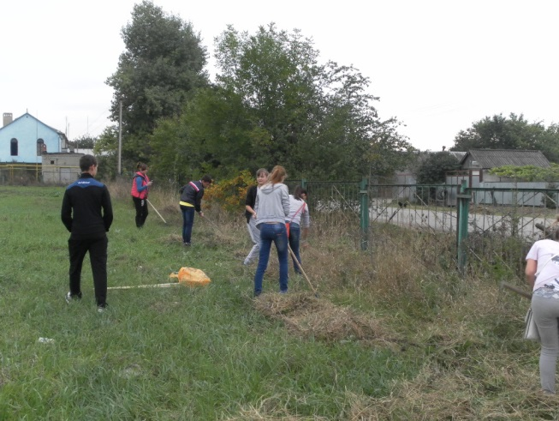
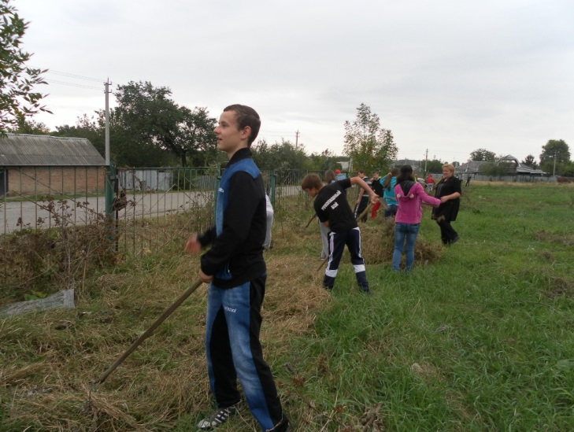
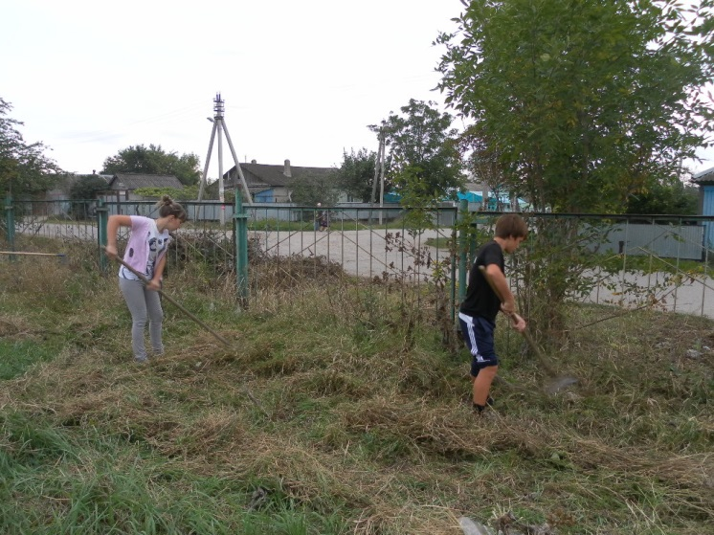

По окончании субботника ребята приняли участие в общем забеге. А затем продолжили всей день в походе.
